Sybase PowerDesigner
Physical Data Model Report

Model: PhysicalDataModel_2
Report: Report 1



Author: Administrator
Version:
Date: 2016/1/21
Summary:

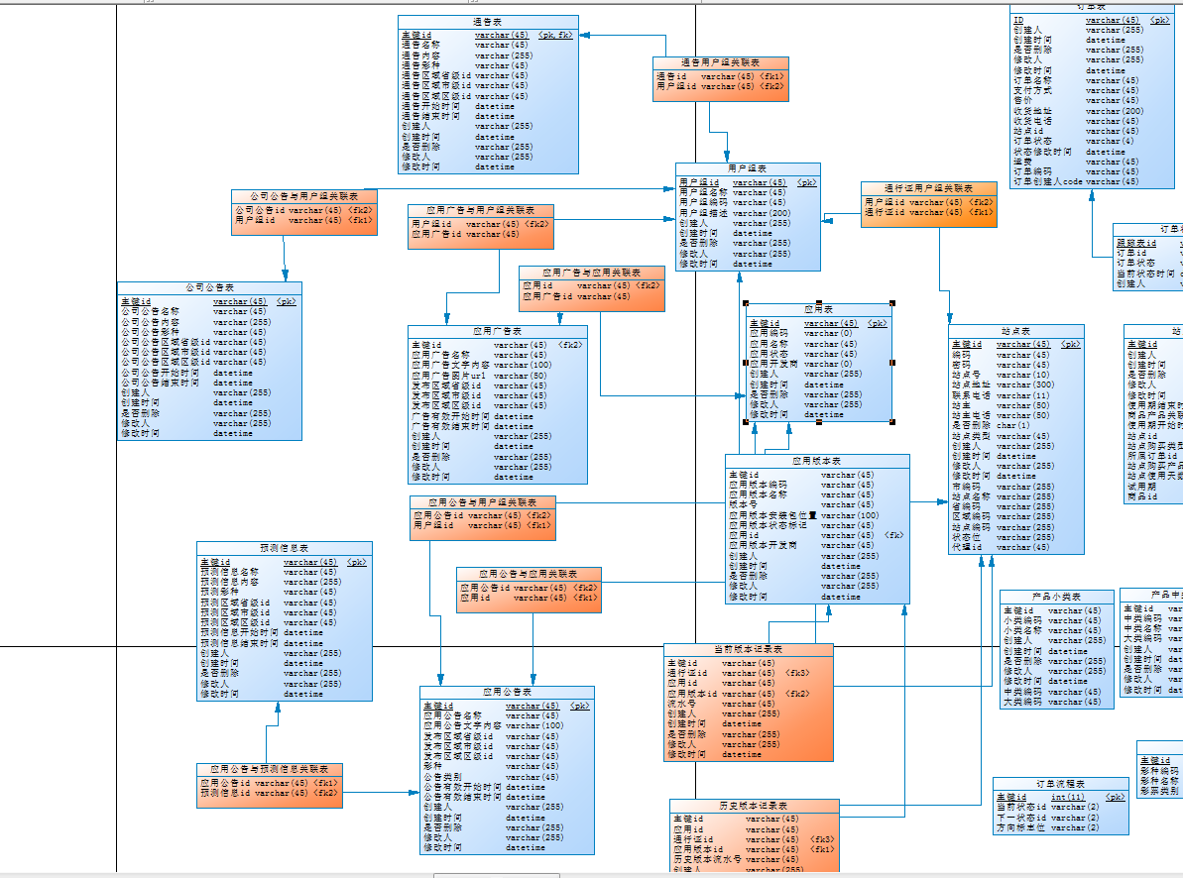

表清单
Name | Code
公司公告与用户组关联表 | RELA_BS_COMNOTICE_AND_UGROUP
公司公告表 | T_BS_COM_NOTICE
区域市表 | T_SDF_CITY
区表 | T_SDF_AREACOUNTY
历史版本记录表 | T_BS_HISTORY_VERSION
国家表 | T_SDF_NATION
应用公告与应用关联表 | RELA_BS_NOTICE_AND_APP
应用公告与用户组关联表 | RELA_BS_NOTICE_UGROUP
应用公告与预测信息关联表 | RELA_BS_APPNOTICE_AND_FORECAST
应用公告表 | T_BS_APP_NOTICE
应用广告与应用关联表 | RELA_BS_APPAD_AND_APP
应用广告与用户组关联表 | RELA_BS_APPAD_AND_UGROUP
应用广告表 | T_BS_APP_AD
应用版本表 | T_BS_APPLICATION_VERSION
应用表 | T_BS_APPLICATION
当前版本记录表 | T_BS_CURRENT_VERSION
彩种类别表 | DM_STATION_TYPE
彩种表 | T_SDF_LOTTERY_TYPE
权限表 | T_SDF_AUTHORITY
权限角色关联表 | RELA_SDF_AUTHORITY_ROLE
用户组表 | T_BS_USER_GROUP
用户表 | T_SDF_USERS
用户角色关联表 | RELA_SDF_USER_ROLE
省份编码表 | T_SDF_PROVINCE
站点表 | T_SDF_STATIONS
角色表 | T_SDF_ROLES
通告用户组关联表 | RELA_BS_ANN_AND_UGROUP
通告表 | T_BS_ANNOUNCEMENT
通行证用户组关联表 | RELA_BS_STATION_AND_UGROUP
预测信息表 | T_BS_FORECAST_INFO

表公司公告与用户组关联表

表<公司公告与用户组关联表>
Name | Code | Comment | Data Type | Length
公司公告id | COM_NOTICE_ID |  | varchar(45) |  | 45
用户组id | USER_GROUP_ID |  | varchar(45) |  | 45

表公司公告表

表<公司公告表>
Name | Code | Comment | Data Type | Length
主键id | ID |  | varchar(45) | 45
公司公告名称 | COMNOTICE_NAME |  | varchar(45) | 45
公司公告内容 | COMNOTICE_CONTENT |  | varchar(255) | 255
公司公告彩种 | LOTTERY_TYPE |  | varchar(45) | 45
公司公告区域省级id | APP_AREA_PROVINCE |  | varchar(45) | 45
公司公告区域市级id | APP_AREA_CITY |  | varchar(45) | 45
公司公告区域区级id | APP_AREA |  | varchar(45) | 45
公司公告开始时间 | START_TIME |  | datetime
公司公告结束时间 | END_TIME |  | datetime
创建人 | CREATER |  | varchar(255) | 255
创建时间 | CREATER_TIME |  | datetime
是否删除 | IS_DELETED |  | varchar(255) | 255
修改人 | MODIFY |  | varchar(255) | 255
修改时间 | MODIFY_TIME |  | datetime

表区域市表

表<区域市表>
Name | Code | Comment | Data Type | Length
城市id | CID |  | int(11) | 11
城市编码 | Ccode |  | int(11) | 11
区域城市名称 | Cname |  | varchar(30) | 30
省份编码 | ProvinceCode |  | int(11) | 11
CrecordCreationDate | CrecordCreationDate |  | datetime
CrecordCreator | CrecordCreator |  | varchar(20) | 20
CrecordVersion | CrecordVersion |  | varchar(200) | 200
创建人 | CREATER |  | varchar(255) | 255
创建时间 | CREATER_TIME |  | datetime
是否删除 | IS_DELETED |  | varchar(255) | 255
修改人 | MODIFY |  | varchar(255) | 255
修改时间 | MODIFY_TIME |  | datetime

表区表

表<区表>
Name | Code | Comment | Data Type | Length
区id | AID |  | int(11) | 11
区编码 | Acode |  | int(11) | 11
区名称 | Aname |  | varchar(30) | 30
市编码 | CityCode |  | int(11) | 11
ArecordCreationDate | ArecordCreationDate |  | datetime
ArecordCreator | ArecordCreator |  | varchar(20) | 20
ArecordVersion | ArecordVersion |  | varchar(200) | 200
创建人 | CREATER |  | varchar(255) | 255
创建时间 | CREATER_TIME |  | datetime
是否删除 | IS_DELETED |  | varchar(255) | 255
修改人 | MODIFY |  | varchar(255) | 255
修改时间 | MODIFY_TIME |  | datetime
CrecordCreationDate | CrecordCreationDate |  | datetime
CrecordCreator | CrecordCreator |  | varchar(255) | 255
CrecordVersion | CrecordVersion |  | varchar(255) | 255

表历史版本记录表

表<历史版本记录表>
Name | Code | Comment | Data Type | Length
主键id | ID |  | varchar(45) | 45
应用id | APP_ID |  | varchar(45) | 45
通行证id | USER_ID |  | varchar(45) | 45
应用版本id | VERSION_ID |  | varchar(45) | 45
历史版本流水号 | SERIAL_NUM | 记录流水号，历史版本记录表中由于记录的都是通行证关联版本的所有历史记录数据，所以流水号为每次加1 | varchar(45) | 45
创建人 | CREATER |  | varchar(255) | 255
创建时间 | CREATER_TIME |  | datetime
是否删除 | IS_DELETED |  | varchar(255) | 255
修改人 | MODIFY |  | varchar(255) | 255
修改时间 | MODIFY_TIME |  | datetime

表国家表

表<国家表>
Name | Code | Comment | Data Type | Length
主键id | NID |  | int(11) | 11
国家编码 | Ncode |  | int(11) | 11
国家名称 | Nname |  | varchar(30) | 30
NrecordCreationDate | NrecordCreationDate |  | datetime
NrecordCreator | NrecordCreator |  | varchar(20) | 20
NrecordVersion | NrecordVersion |  | varchar(200) | 200

表应用公告与应用关联表

表<应用公告与应用关联表>
Name | Code | Comment | Data Type | Length
应用公告id | APP_NOTICE_ID |  | varchar(45) | 45
应用id | APP_ID |  | varchar(45) | 45

表应用公告与用户组关联表

表<应用公告与用户组关联表>
Name | Code | Comment | Data Type | Length
应用公告id | NOTICE_ID |  | varchar(45) | 45
用户组id | USER_GROUP_ID |  | varchar(45) | 45

表应用公告与预测信息关联表

表<应用公告与预测信息关联表>
Name | Code | Comment | Data Type | Length
应用公告id | APP_NOTICE_ID |  | varchar(45) | 45
预测信息id | FORECAST_ID |  | varchar(45) | 45

表应用公告表

表<应用公告表>
Name | Code | Comment | Data Type | Length
主键id | ID |  | varchar(45) | 45
应用公告名称 | APP_NOTICE_NAME |  | varchar(45) | 45
应用公告文字内容 | APP_NOTICE_WORD |  | varchar(100) | 100
发布区域省级id | APP_AREA_PROVINCE |  | varchar(45) | 45
发布区域市级id | APP_AREA_CITY |  | varchar(45) | 45
发布区域区级id | APP_AREA |  | varchar(45) | 45
彩种 | LOTTERY_TYPE | 与彩种表关联 | varchar(45) | 45
公告类别 | APP_CATEGORY | 0:省中心公告1：市中心公告2：公司普通公告3：公司开奖公告4：公司预测公告 | varchar(45) | 45
公告有效开始时间 | NOTICE_STARTTIME |  | datetime
公告有效结束时间 | NOTICE_ENDTIME |  | datetime
创建人 | CREATER |  | varchar(255) | 255
创建时间 | CREATER_TIME |  | datetime
是否删除 | IS_DELETED |  | varchar(255) | 255
修改人 | MODIFY |  | varchar(255) | 255
修改时间 | MODIFY_TIME |  | datetime

表应用广告与应用关联表

表<应用广告与应用关联表>
Name | Code | Comment | Data Type | Length
应用id | APP_ID |  | varchar(45) | 45
应用广告id | APP_AD_ID |  | varchar(45) | 45

表应用广告与用户组关联表

表<应用广告与用户组关联表>
Name | Code | Comment | Data Type | Length
用户组id | USER_GROUP_ID |  | varchar(45) | 45
应用广告id | APP_AD_ID |  | varchar(45) | 45

表应用广告表

表<应用广告表>
Name | Code | Comment | Data Type | Length
主键id | ID |  | varchar(45) | 45
应用广告名称 | APP_AD_NAME |  | varchar(45) | 45
应用广告文字内容 | APP_WORD |  | varchar(100) | 100
应用广告图片url | APP_IMG_URL |  | varchar(50) | 50
发布区域省级id | APP_AREA_PROVINCE |  | varchar(45) | 45
发布区域市级id | APP_AREA_CITY |  | varchar(45) | 45
发布区域区级id | APP_AREA |  | varchar(45) | 45
广告有效开始时间 | AD_STARTTIME |  | datetime
广告有效结束时间 | AD_ENDTIME |  | datetime
创建人 | CREATER |  | varchar(255) | 255
创建时间 | CREATER_TIME |  | datetime
是否删除 | IS_DELETED |  | varchar(255) | 255
修改人 | MODIFY |  | varchar(255) | 255
修改时间 | MODIFY_TIME |  | datetime

表应用版本表

表<应用版本表>
Name | Code | Comment | Data Type | Length
主键id | ID |  | varchar(45) | 45
应用版本编码 | APP_VERSION_CODE |  | varchar(45) | 45
应用版本名称 | APP_NAME | 编码（01） | varchar(45) | 45
版本号 | VERSION_CODE |  | varchar(45) | 45
应用版本安装包位置 | APP_VERSION_URL |  | varchar(100) | 100
应用版本状态标记 | APP_VERSION_STATUS | 0:待上架1:上架2:下架3:更新 | varchar(45) | 45
应用id | APP_ID | 0:待上架1:上架2:下架3:更新 | varchar(45) | 45
应用版本开发商 | APP_DEVELOPER |  | varchar(45) | 45
创建人 | CREATER |  | varchar(255) | 255
创建时间 | CREATER_TIME |  | datetime
是否删除 | IS_DELETED |  | varchar(255) | 255
修改人 | MODIFY |  | varchar(255) | 255
修改时间 | MODIFY_TIME |  | datetime

表应用表

表<应用表>
Name | Code | Comment | Data Type | Length
主键id | ID |  | varchar(45) | 45
应用编码 | APP_CODE |  | varchar(0)
应用名称 | APP_NAME | 编码（01） | varchar(45) | 45
应用状态 | APP_STATUS | 0:待上架1:上架2:下架3:更新 | varchar(45) | 45
应用开发商 | APP_DEVELOPER |  | varchar(0)
创建人 | CREATER |  | varchar(255) | 255
创建时间 | CREATER_TIME |  | datetime
是否删除 | IS_DELETED |  | varchar(255) | 255
修改人 | MODIFY |  | varchar(255) | 255
修改时间 | MODIFY_TIME |  | datetime

表当前版本记录表

表<当前版本记录表>
Name | Code | Comment | Data Type | Length
主键id | ID |  | varchar(45) | 45
通行证id | USER_ID |  | varchar(45) | 45
应用id | APP_ID |  | varchar(45) | 45
应用版本id | VERSION_ID |  | varchar(45) | 45
流水号 | SERIAL_NUM | 记录流水号，当前版本记录表中由于记录的都是当前通行证关联版本的数据，所以流水号为0 | varchar(45) | 45
创建人 | CREATER |  | varchar(255) | 255
创建时间 | CREATER_TIME |  | datetime
是否删除 | IS_DELETED |  | varchar(255) | 255
修改人 | MODIFY |  | varchar(255) | 255
修改时间 | MODIFY_TIME |  | datetime

表彩种类别表

表<彩种类别表>
Name | Code | Comment | Data Type | Length
彩种类别编码 | CODE | 编码 | varchar(45) | 45
彩种类别名称 | NAME | 名称 | varchar(45) | 45

表彩种表

表<彩种表>
Name | Code | Comment | Data Type | Length
主键id | ID |  | varchar(45) | 45
彩种编码 | CODE | 彩种编码 | varchar(45) | 45
彩种名称 | NAME | 彩种名称 | varchar(45) | 45
彩票类别 | TYPE | 彩种属于体彩、福彩 DM_STATION_TYPE | varchar(45) | 45

表权限表

表<权限表>
Name | Code | Comment | Data Type | Length
权限id | ID | 主键、唯一标识 | varchar(45) | 45
权限编码 | CODE | RULE_(拼音缩写) | varchar(45) | 45
权限名称 | AUTH_NAME | 权限名称 | varchar(45) | 45
上级权限id | PARANT_AUTH_ID | 上级权限id | varchar(45) | 45
权限对应模块访问url | URL | 功能菜单超链接 | varchar(100) | 100
权限显示图片 | AUTH_IMG | 权限图标 | varchar(50) | 50
状态 | STATUS | 状态(0:启用;1:停用;) | char(1) | 1
创建人 | CREATER |  | varchar(255) | 255
创建时间 | CREATER_TIME |  | datetime
是否删除 | IS_DELETED |  | varchar(255) | 255
修改人 | MODIFY |  | varchar(255) | 255
修改时间 | MODIFY_TIME |  | datetime
是否为系统数据 | ISSYSTEM | 1：系统内数据0：非系统数据 | varchar(255) | 255

表权限角色关联表

表<权限角色关联表>
Name | Code | Comment | Data Type | Length
角色id | ROLE_ID |  | varchar(45) | 45
权限id | authority_ID |  | varchar(45) | 45

表用户组表

表<用户组表>
Name | Code | Comment | Data Type | Length
用户组id | ID |  | varchar(45) | 45
用户组名称 | USER_GROUP_NAME |  | varchar(45) | 45
用户组编码 | USER_GROUP_CODE |  | varchar(45) | 45
用户组描述 | USER_GROUP_DESCRIPTION |  | varchar(200) | 200
创建人 | CREATER |  | varchar(255) | 255
创建时间 | CREATER_TIME |  | datetime
是否删除 | IS_DELETED |  | varchar(255) | 255
修改人 | MODIFY |  | varchar(255) | 255
修改时间 | MODIFY_TIME |  | datetime

表用户表

表<用户表>
Name | Code | Comment | Data Type | Length
用户id | ID |  | varchar(45) | 45
创建人 | CREATER |  | varchar(255) | 255
创建时间 | CREATER_TIME |  | datetime
是否删除 | IS_DELETED |  | varchar(255) | 255
修改人 | MODIFY |  | varchar(255) | 255
修改时间 | MODIFY_TIME |  | datetime
用户地址 | ADDRESS |  | varchar(255) | 255
城市编码 | CITY_CODE |  | varchar(255) | 255
用户编码 | CODE |  | varchar(255) | 255
用户姓名 | 用户姓名 |  | varchar(255) | 255
上级用户id | 上级用户idPARENT_UID |  | varchar(255) | 255
用户密码 | PASSWORD |  | varchar(255) | 255
省份编码 | PROVINCE_CODE |  | varchar(255) | 255
区编码 | REGION_CODE |  | varchar(255) | 255
状态位 | STATUS |  | varchar(255) | 255
联系电话 | TELEPHONE |  | varchar(255) | 255

表用户角色关联表

表<用户角色关联表>
Name | Code | Comment | Data Type | Length
主键id | ID |  | varchar(45) | 45
角色id | ROLE_ID |  | varchar(45) | 45
用户id | USER_ID |  | varchar(45) | 45

表省份编码表

表<省份编码表>
Name | Code | Comment | Data Type | Length
省份id | PID |  | int(11) | 11
省份编码 | Pcode |  | int(11) | 11
省份名称 | Pname |  | varchar(30) | 30
国家编码 | NationCode |  | int(11) | 11
PrecordCreationDate | PrecordCreationDate |  | datetime
PrecordCreator | PrecordCreator |  | varchar(20) | 20
PrecordVersion | PrecordVersion |  | varchar(200) | 200
创建人 | CREATER |  | varchar(255) | 255
创建时间 | CREATER_TIME |  | datetime
是否删除 | IS_DELETED |  | varchar(255) | 255
修改人 | MODIFY |  | varchar(255) | 255
修改时间 | MODIFY_TIME |  | datetime

表站点表

表<站点表>
Name | Code | Comment | Data Type | Length
主键id | ID | 主键、唯一标识 | varchar(45) | 45
编码 | CODE | 规则编码，全系统唯一,如果是体彩编号规则为（省代码+站点号）;如果是福彩（站点号）。该代码保存后自动生成，用于客户登录使用 | varchar(45) | 45
密码 | PASSWORD | 站点登录密码 | varchar(45) | 45
站点号 | STATION_NUMBER | 站点号 | varchar(10) | 10
站点地址 | ADDRESS | 详细地址 | varchar(300) | 300
联系电话 | TELEPHONE | 站点电话 | varchar(11) | 11
站主 | OWNER | 站主 | varchar(50) | 50
站主电话 | OWNER_TELEPHONE | 站主电话 | varchar(50) | 50
是否删除 | IS_DELETED |  | char(1) | 1
站点类型 | STATION_TYPE | 1:体彩;2:福彩; | varchar(45) | 45
创建人 | CREATER |  | varchar(255) | 255
创建时间 | CREATER_TIME |  | datetime
修改人 | MODIFY |  | varchar(255) | 255
修改时间 | MODIFY_TIME |  | datetime
市编码 | CITY_CODE |  | varchar(255) | 255
站点名称 | NAME |  | varchar(255) | 255
省编码 | PROVINCE_CODE |  | varchar(255) | 255
区域编码 | REGION_CODE |  | varchar(255) | 255
站点编码 | STATION_CODE |  | varchar(255) | 255
状态位 | STATUS |  | varchar(255) | 255
代理id | AGENT_ID | 代理id | varchar(45) | 45

表角色表

表<角色表>
Name | Code | Comment | Data Type | Length
主键id | ID |  | varchar(45) | 45
创建人 | CREATER |  | varchar(255) | 255
创建时间 | CREATER_TIME |  | datetime
是否删除 | IS_DELETED |  | varchar(255) | 255
修改人 | MODIFY |  | varchar(255) | 255
修改时间 | MODIFY_TIME |  | datetime
角色编码 | CODE |  | varchar(45) | 45
角色名称 | NAME |  | varchar(45) | 45
上级角色id | PARENT_ROLE |  | varchar(45) | 45
上级角色 | PARENT_ROLENAME |  | varchar(255) | 255
系统数据标记 | ISSYSTEM |  | varchar(255) | 255

表通告用户组关联表

表<通告用户组关联表>
Name | Code | Comment | Data Type | Length
通告id | ANNOUNCE_ID |  | varchar(45) | 45
用户组id | USER_GROUP_ID |  | varchar(45) | 45

表通告表

表<通告表>
Name | Code | Comment | Data Type | Length
主键id | ID |  | varchar(45) | 45
通告名称 | ANNOUNCEMENT_NAME |  | varchar(45) | 45
通告内容 | ANNOUNCEMENT_CONTENT |  | varchar(255) | 255
通告彩种 | LOTTERY_TYPE |  | varchar(45) | 45
通告区域省级id | APP_AREA_PROVINCE |  | varchar(45) | 45
通告区域市级id | APP_AREA_CITY |  | varchar(45) | 45
通告区域区级id | APP_AREA |  | varchar(45) | 45
通告开始时间 | START_TIME |  | datetime
通告结束时间 | END_TIME2 |  | datetime
创建人 | CREATER |  | varchar(255) | 255
创建时间 | CREATER_TIME |  | datetime
是否删除 | IS_DELETED |  | varchar(255) | 255
修改人 | MODIFY |  | varchar(255) | 255
修改时间 | MODIFY_TIME |  | datetime

表通行证用户组关联表

表<通行证用户组关联表>
Name | Code | Comment | Data Type | Length
用户组id | USER_GROUP_ID |  | varchar(45) | 45
通行证id | USER_ID |  | varchar(45) | 45

表预测信息表

表<预测信息表>
Name | Code | Comment | Data Type | Length
主键id | ID |  | varchar(45) | 45
预测信息名称 | FORECAST_NAME |  | varchar(45) | 45
预测信息内容 | FORECAST_CONTENT |  | varchar(255) | 255
预测彩种 | LOTTERY_TYPE |  | varchar(45) | 45
预测区域省级id | APP_AREA_PROVINCE |  | varchar(45) | 45
预测区域市级id | APP_AREA_CITY |  | varchar(45) | 45
预测区域区级id | APP_AREA |  | varchar(45) | 45
预测信息开始时间 | START_TIME |  | datetime
预测信息结束时间 | END_TIME2 |  | datetime
创建人 | CREATER |  | varchar(255) | 255
创建时间 | CREATER_TIME |  | datetime
是否删除 | IS_DELETED |  | varchar(255) | 255
修改人 | MODIFY |  | varchar(255) | 255
修改时间 | MODIFY_TIME |  | datetime

